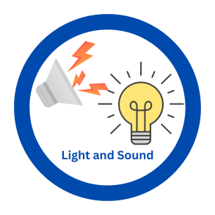Βοηθός Ανάγνωσης!!!

Θέλεις να διαβάσεις το αγαπημένο σου βιβλίο!!! Μήπως έχει σκοτάδι στον χώρο και δεν μπορείς να δεις;;; Μήπως έχει και φασαρία και δεν μπορείς να συγκεντρωθείς;;;

Ας προγραμματίσουμε την πλακέτα MicroBit να λειτουργεί ως **Βοηθός σου στην Ανάγνσωση**!!! Συνεργάτης θα είναι και το ρομποτάκι **TPBOT**

* **Αν** το επίπεδο φωτισμού είναι χαμηλό (<=50), **τότε** 
  + Στο **MICROBIT** άναψε όλα τα λεντάκια της οθόνης
  + Στο **TPBOT** όρισε **ΛΕΥΚΟ** το χρώμα στα φώτα του προβολέα
* **Αν** το επίπεδο φωτισμού είναι μεγαλύτερο (>=50), **τότε** 
  + Στο **MICROBIT** άναψε μόνο τα εξωτερικά λεντάκια της οθόνης
  + Στο **TPBOT** όρισε **ΜΑΥΡΟ** το χρώμα στα φώτα του προβολέα
* **Αν** το επίπεδο θορύβου είναι υψηλό (>=50), **τότε** 
  + Στο **MICROBIT** εμφάνισε συμβολοσειρά **«Ssssss”**
  + Στο **TPBOT** κινήσου μπροστά για 2 δευτερόλεπτα
* **Αν** το επίπεδο θορύβου είναι χαμηλό (<=50), **τότε** 
  + Στο **MICROBIT** εμφάνισε στην οθόνη την εικόνα 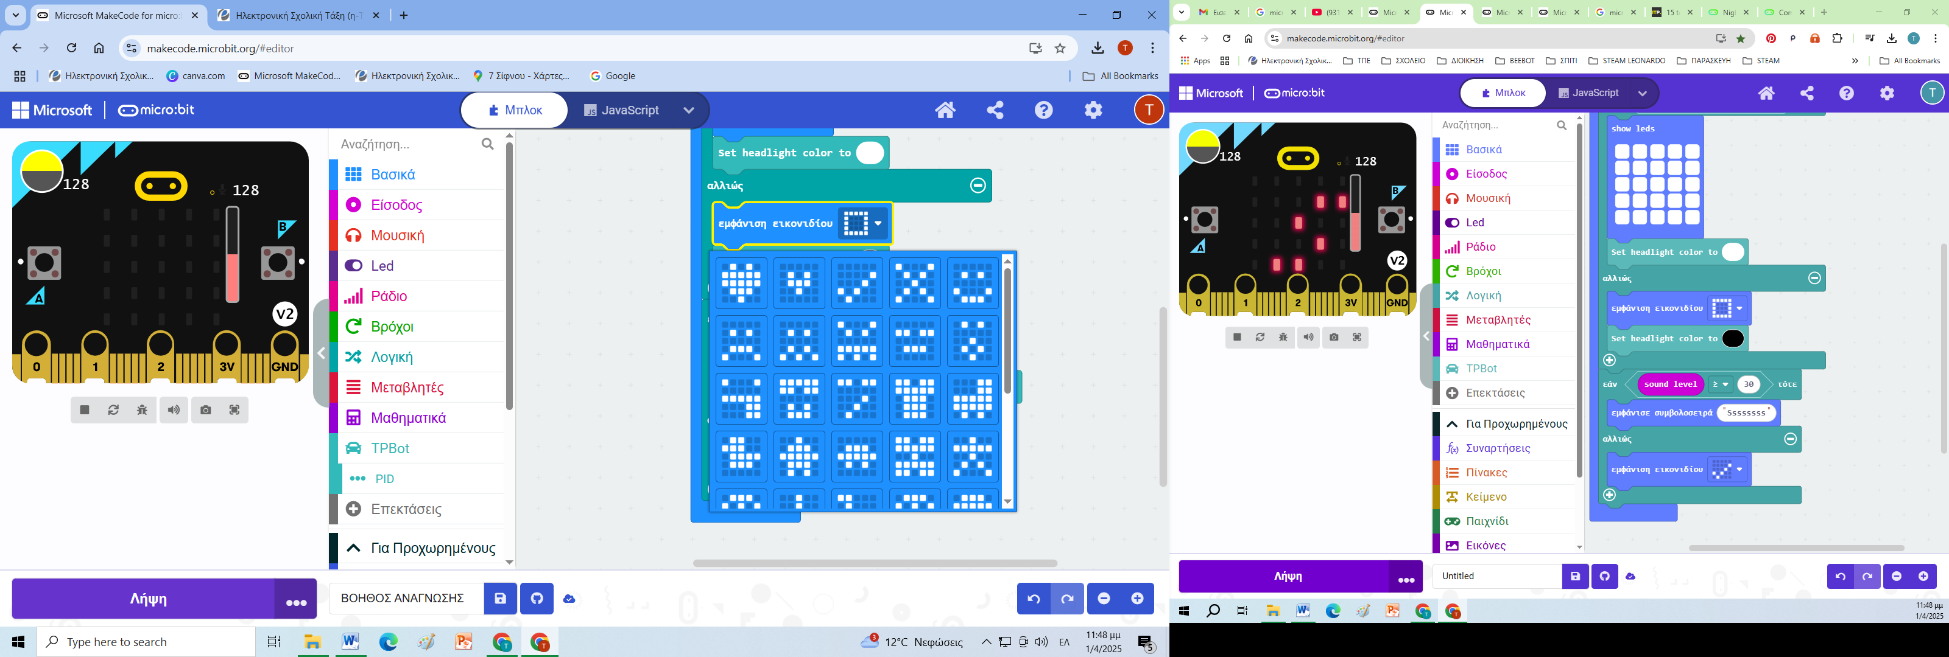

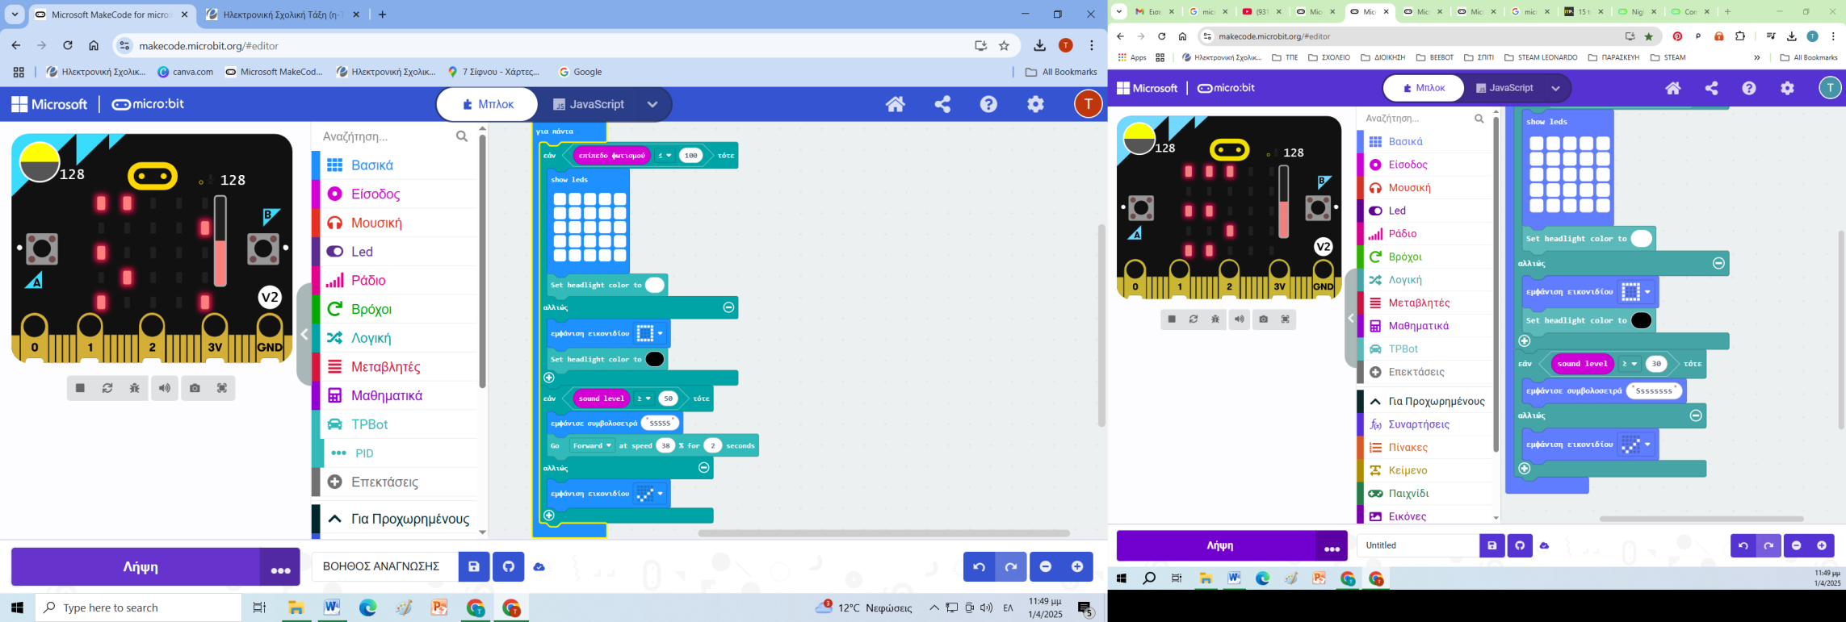Στο προγραμματιστικό περιβάλλον του **Microsoft MakeCode**, δημιουργούμε τον ακόλουθο κώδικα…

